**Aplicación de tecnologías basadas en inteligencia artificial para tratamiento de la espasticidad por causas neurológicas**

**Test online**

**UNIVERSIDAD NEBRIJA GRADO EN**

**INGENIERÍA INFORMÁTICA**

**MEMORIA TRABAJO FIN DE GRADO**

**José María Fernández Gómez**

**15/10/2024**

**Aplicación de tecnologías basadas en inteligencia artificial para tratamiento de la espasticidad por causas neurológicas**

**UNIVERSIDAD NEBRIJA GRADO EN**

**Ingeniería Informática**

**MEMORIA TRABAJO FIN DE GRADO**

**José María Fernández Gómez**

**15/10/2024**

Nieves Cubo Mateo

Don/Dña. José María Fernández Gómez autoriza a que el presente trabajo se guarde y custodie en los repositorios de la Universidad Nebrija y además SI autoriza a su disposición en abierto.

# Dedicatoria:

Quisiera dedicar este trabajo a todos los profesionales, estudiantes, terapeutas y demás personas que me han acompañado en mi camino de recuperación, sin ellos nada de esto hubiera sido posible, desde el día 4 de marzo de 2023, hasta la fecha presente.

Personal del Hospital Clínico San Carlos:

* DRA. Sara de Miguel Especialista en medicina intensiva en Hospital Clínico San Carlos
* Personal de la UCI de politrauma del Hospital Clínico San Carlos en especial Lucía y David
* NRCA. Rebeca Perez Alfayate
* Alejandro Casanova Lozano (Y su estudiantes en prácticas Ines)
* Personal de enfermería y celadores del hospital clínico Hospital Clínico San Carlos en especial Lucía

Personal del Hospital Fundación San José

* Fisioterapeuta Noemí Cuadrado Hospital Fundación San José
* Adrián Pericacho Albarrán Tearapeuta Ocupacipnal Hospital Fundación San José
* DR Carlos Veliz Hospital Fundación San José

Personal del CEADAC(Centro Estatal de Atención al Daño Adquirido Cerebral)

* DRA Susana Pajares
* NPsiC Amor Bize López
* Gema María Dávila Terapeuta Ocupacional CEADAC
* Miguel Moreno Mateos Terapeuta Ocupacional CEADAC
* Sheila Albarrán García Terapeuta Ocupacional CEADAC
* Puerto Méndez Timón Fisioterapeuta CEADAC
* Eduardo Rueda Medina Fisioterapeuta CEADAC
* Juan Manuel Barroso Timón Fisioterapeuta CEADAC
* Mónica Martínez Terapeuta Ocupacional CEADAC
* Personal de enfermería CEADAC
* DR. Carlos González Alted
* Marta Fernández Timón Fisioterapeuta CEADAC

Y en particular, el agradecimiento más profundo y sincero es para los miembros de mi familia que han sido los acompañantes a tiempo completo de todo este proceso, y sin los cuales no habría sido posible nada de esto

# Índice

Dedicatoria: 4

Índice 5

Glosario de términos 6

Índice de ilustraciones 7

Índice de tablas 8

Resumen 9

Abstract 9

1. Introducción 10

1.1. Motivación 10

1.2. Antecedentes 10

1.2.1. Estado del arte 11

1.2.2. Necesidad detectada 11

1.3. Objetivos 11

1.3.1. Objetivos específicos 12

1.4. Requisitos técnicos 12

2. Marco teórico 12

2.1. Daño cerebral adquirido 12

2.2. Espasticidad 13

2.3. Electromiografía 13

2.4. Modelo de Inteligencia Artificial 14

2.5. 14

3. Metodología 14

4. Proyecto 14

4.1. Resumen de contribuciones y productos desarrollados 14

4.2. Planificación temporal 15

4.3. Recursos empleados 16

4.4. Trabajo desarrollado 16

5. Resultados y discusión 17

6. Conclusiones 17

6.1. Valoración personal 17

6.2. Líneas futuras 17

Bibliografía 18

ANEXOS 23

# Glosario de términos

* **DCA: Daño Cerebral Adquirido:** El Daño Cerebral Adquirido es una lesión repentina en el cerebro. Se caracteriza por su aparición brusca y por el conjunto variado de secuelas que presenta según el área del cerebro lesionada y la gravedad del daño. Estas secuelas provocan anomalías en la percepción y en la comunicación, así como alteraciones físicas, cognitivas y emocionales.(Federación Española de Daño Cerebral, 2024)
* **EMG:** **Electromiografía:** La electromiografía (EMG) y los estudios de conducción nerviosa son pruebas que verifican qué tan bien están funcionando los músculos y los nervios que los controlan. Estos nervios controlan los músculos enviando señales eléctricas para que se muevan. A medida que los músculos reaccionan contrayéndose, emiten señales eléctricas, que luego se pueden medir. (clevelandclinic, 2023)
* **IA/AI:** La inteligencia artificial (IA) es un conjunto de tecnologías que permiten que las computadoras realicen una variedad de funciones avanzadas, incluida la capacidad de ver, comprender y traducir lenguaje hablado y escrito, analizar datos, hacer recomendaciones y mucho más.(Google Cloud, s.f.)
* **ACV:Accidende Cerebro-Vascular:** Un accidente cerebrovascular sucede cuando el flujo de sangre a una parte del cerebro se detiene. Algunas veces, se denomina "ataque cerebral".(MedilinePlus, 2023)
* **TCE: Traumatismo Creaneo-encefálico:** Daño cerebral generalmente producido por un impacto directo o por un mecanismo de movimientos de aceleración o desaceleración, que conlleva una disfunción cerebral que no siempre es visible en las pruebas de imagen. Es la causa más frecuente de daño cerebral en las personas jóvenes y mayores de nuestra sociedad.
* **RMS:** “Root Mean Square”: (Root Mean Square - media de la raíz cuadrada) El valor medio efectivo de una forma de onda. Se utiliza como una medida del nivel general del sonido en lugar de medir sólo por los picos. (Universiad Complutense de Marid, s.f.)
* **ECG:** Electrocardiograma: “Un electrocardiograma (ECG) es un procedimiento simple, indoloro y rápido que registra la actividad eléctrica de su corazón. Cada vez que el corazón late, una señal eléctrica circula a través de él. La señal activa las cuatro cámaras de su corazón para que se contraigan (aprieten) al ritmo correcto para que su corazón pueda bombear sangre a su cuerpo.” (MedilnePlus, s.f.)

# Índice de ilustraciones

Ilustración 1: Electromiografía de un reflejo espástico en estiramiento 13

Ilustración 2: Ejemplode toma de electromiografía 13

# 

# Índice de tablas

**No table of figures entries found.**

# Resumen

En el presente informe se pretende dejar constancia y explicar, desde un punto de vista de la ingeniería, cómo se podrían aplicar diversas tecnologías, en particular, basadas en inteligencia artificial, en pacientes que sufrieran de síntomas de espasticidad por causas neuromusculares tras un daño cerebral adquirido, el proyecto podría ser ampliable a pacientes con algún trastorno neurológico distinto a un daño cerebral adquirido(DCA) que provocara también espasticidad en ciertos grupos musculares. Lo previamente mencionado se pretende enfocar desde el análisis de datos de señales provenientes de electromiografías para su posterior modelación y posible tratado.

# Abstract

In this report, the aim is to document and explain, from an engineering perspective, how various technologies particularly those based on artificial intelligence could be applied to patients suffering from symptoms of spasticity due to neuromuscular causes following acquired brain injury. This project could potentially be extended to patients with neurological disorders other than acquired brain injury (ABI) that also result in spasticity in certain muscle groups.

The focus will be on the analysis of electromyographic signal data for subsequent modeling and processing.

# Introducción

[En este primer capítulo se deben introducir los antecedentes, las bases conceptuales y las justificaciones del proyecto. Algunas de las cuestiones a tratar en esta sección son las siguientes:

* ¿Cuál es la situación actual del tema a tratar?
* ¿Por qué es el tema que se trata en este estudio es relevante?
* ¿Cuáles son las actuales limitaciones?
* ¿Qué aporta este estudio con relación a las limitaciones identificadas?
* ¿Cuál es la contribución principal del trabajo?
* ¿Cuál ha sido el producto final obtenido?]

## Motivación

La motivación principal por la que este ha sido el tema elegido radica en la situación en la que el estudiante (José María Fernández) se encuentra. El estudiante se sufrió un DCA en el mes de marzo del pasado año 2023, en su proceso de rehabilitación, pudo empaparse de conocimientos relacionados con el ámbito de la neurología y la medicina de rehabilitación, e inspirado por los avances producidos en estos campos y también en los campos de la inteligencia artificial, se decidió tratar de unificar ambos y tratar de reducir un complejo conjunto de patologías, en unos síntomas que pudieran cuantificables, extraíbles, medibles y posteriormente tratados con tecnologías basadas en inteligencia artificial.

## Antecedentes

La espasticidad es una condición médica o trastorno motor que se caracteriza por una hipertonía muscular, en los grupos musculares afectados, lo cual implica una contracción de dichos músculos permanente y en muchas ocasiones errática y espontánea. Esto es observable cuando en el estiramiento de los músculos afectados, se aprecia un aumento en la rigidez y la resistencia de este a lo largo de dicho estiramiento. Esta condición médica dificulta en muchas ocasiones el movimiento, y el control de este de manera normal lo cual implica unas limitaciones notables en la autonomía y calidad de vida de las personas afectadas. (P. García-Ruiz Espiga, 2018)

### Estado del arte

La espasticidad, hoy en día, se trata de varias formas, en función de su gravedad, origen, músculos afectados y otras muchas variables que son específicas de cada caso.

Si bien la gran mayoría de casos, en las etapas tempranas de la rehabilitación, requieren de terapia física y manual por parte de profesionales cualificados, fisioterapeutas, médicos rehabilitadores o terapeutas ocupacionales, las terapias basadas en tecnología están comenzando a implantarse ahora.

Como testimonio personal, podría añadir que, en el Centro estatal de Atención al daño adquirido cerebral, del cual tuve la oportunidad de ser usuario, se emplean nuevas tecnologías basadas en la informática o en tecnologías electrónicas como apoyo a un tratamiento personalizado e individualizado siempre basado en la supervisión y apoyo de un profesional. Y, con ánimo de poder mejorar estos tratamientos, e comenzó a idear maneras en las que las nuevas tecnologías podrían aplicarse a un problema de salud que podría beneficiarse mucho de innovaciones y avances. La gran mayoría de tratamientos observados, experimentados y que tuve la oportunidad de consultar allí con los médicos se basan en terapia farmacológica, a través de medicamentos como el baclofeno, dantroleno o la tizanidina (M.P. Sáinz-Pelayo, 2020), también se puede tratar a través de la inyección de toxina botulínica de tipo A (Documento de ConsensoMitos y evidencias en el empleo de la toxina botulínica: neurofarmacología y distoníasP. García-Ruiz Espiga, s.f.)

### Necesidad detectada

El daño cerebral adquirido es una lesión que afecta a más de 435.400 personas en España (fedace, s.f.)

Las secuelas a nivel tanto físico como neuropsicológico pueden ser permanentes y tremendamente incapacitantes. Hoy en día, las terapias más efectivas siguen siendo de origen manual y basado en terapeutas, que, si bien ofrece resultados positivos en muchos de los casos, nunca suele darse una recuperación totalmente completa. Por otro lado, el punto donde mayores déficits suele haber, una vez el paciente ya entra en la fase crónica, suele ser en el ámbito de la rehabilitación física, esto a su vez viene dado por los trastornos de espasticidad muscular, que si bien existen tratamientos a largo plazo para ellos, no implican una solución definitiva ni perfecta.

## Objetivos

* Se pretende encontrar relaciones entre señales ampliamente conocidas y tratables con señales electromiográficas.
* Se pretende encontrar valores característicos de señales electromiográficas espásticas.
* Se pretenden introducir una primera versión de un modelo de inteligencia artificial que sea capaz de analizar señales

### Objetivos específicos

* Detectar valores característicos de señales electromiográficas provenientes de pacientes espasticidad
* Creación de un modelo de Inteligencia artificial que sea capaz de distinguir entre señales electromiográficas de personas sanas de los mismos valores provenientes de pacientes de espasticidad.

## Requisitos técnicos

Para la realización de este proyecto se requiere una gran cantidad de datos de pacientes tanto sanos como con patologías asociadas al daño cerebral o enfermedades neurodegenerativas, estos datos deben haber sido extraídos de ambos grupos para la compoaración y el análisis de estos por herramientas basadas en Inteligencia Artificial. También se necesita un sistema físico que sea capaz de soportar las altas cargas computacionales que requiere un modelaje y entrenamiento de Inteligencia Artificial.

# Marco teórico

## Daño cerebral adquirido

El daño cerebral adquirido es una lesión del cerebro que se origina de manera repentina, brusca y/o espontánea como la federación española de daño cerebral adquirido lo define, puede y suele dejar en la persona afectada una serie de secuelas variadas dependiendo de la gravedad y área del cerebro que se ha visto afectada. Entre este tipo de secuelas, destacan tres grandes grupos, las afecciones a nivel cognitivo, motor y sensorial. (fedace, s.f.).

## Espasticidad

Se refiere a músculos tensos y rígidos. También se puede llamar tensión inusual o aumento del tono muscular. Los reflejos (por ejemplo, un reflejo rotuliano) son más fuertes o exagerados. La afección puede interferir con la actividad de caminar, el movimiento, el habla y muchas otras actividades de la vida cotidiana. (medlineplus, s.f.)

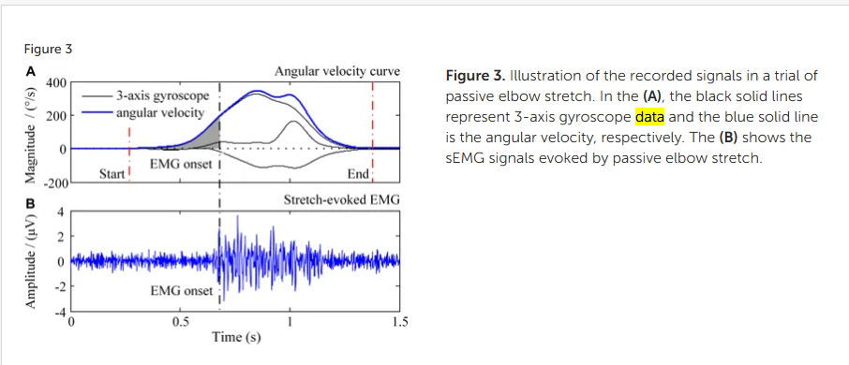

Ilustración 1: Electromiografía de un reflejo espástico en estiramiento

## Electromiografía

La electromiografía (EMG) y los estudios de conducción nerviosa son pruebas que verifican qué tan bien están funcionando los músculos y los nervios que los controlan. Estos nervios controlan los músculos enviando señales eléctricas para que se muevan. A medida que los músculos reaccionan contrayéndose, emiten señales eléctricas, que luego se pueden medir. (medlineplus, s.f.)

Ilustración 2: Ejemplo de toma de electromiografía

## Filtrado de señales

### Señal

“Una función (t, x, . . . ) que lleva información acerca del proceso físico o matemático al que

### “Variación de una corriente eléctrica u otra magnitud que se utiliza para transmitir información” (Real Academia Española ©, 2024)

En el caso que concierne a este proyecto, se define señal como el conjunto de valores relacionados sostenidos en el tiempo medible y que transmiten algún tipo de información

### Señal electromagnética

“El movimiento ondulatorio consiste en la propagación de una propiedad física o una perturbación (variación de alguna magnitud física) descrita por un cierto campo, a través de un medio. El campo que describe la propiedad física puede ser: Un campo electromagnético (caso de ondas electromagnéticas).

“El movimiento ondulatorio consiste en la propagación de una propiedad física o una perturbación (variación de alguna magnitud física) descrita por un cierto campo, a través de un medio.” (Universidad de Córdoba )

En el caso que concierne a este proyecto se define señal electromagnética como una propagación de una perturbación en un campo electromagnético.

### Señal electromiográfica

La electromiografía como se ha explicado previamente es un estudio cuantitativo de la respuesta eléctrica de un músculo, es eficaz a la hora de evaluar patologías tanto nerviosas como musculares.

Este tipo de prueba es capaz de extraer el estado de los músculos y los nervios que controlan dichos músculos. Al ser una señal de naturaleza eléctrica, entraría dentro del grupo mencionado previamente.

Ilustración 3: Ejemplo de patologías diagnosticadas por E.MG.

### Forma, Flecha Descripción generada automáticamenteEjemplos de electromiografías

### (Contreras, 2014)

En esta imagen observamos el tratamiento de señales electromiográficas. En la primera señal, se puede observar los datos extraídos sin tratar. Se puede apreciar cómo, aún siendo extraídos de un individuo sano, son señales con una alta variación y unos rangos de frecuencias poco estables, lo cual es de esperar teniendo en cuenta que son señales naturales, no generadas artificialmente.

Lo que es interesante de esta imagen, y se tendrá en cuenta para la realización del desarrollo principal es cómo, a través de la operación estadística de la media de la raíz cuadrada, RMS por sus siglas en inglés. A partir de ahora se hará referencia a este valor estadístico con sus siglas. Este valor es de gran utilidad en el análisis de señales ya que mide el valor efectivo de la onda, en lugar de medir los picos, dando como resultado una señal más tratable y manejable, respetando los valores originales.

### Señal electrocardiográfica

Una señal electrocardiográfica es el resultado medido de una prueba de electrocardiograma(ECG)

Es una prueba que registra la actividad del corazón a nivel de actividad eléctrica, lo que, en casos normales, inicia una contracción muscular. En el caso del corazón dando lugar a una contracción del miocardio. A través de esta prueba, se puede analizar la frecuencia cardiaca, la fuerza y sincronización de las señales eléctricas y la constancia de estas. Esta prueba es muy útil en este contexto ya que gracias a ella se podría predecir, observar y estudiar un potencial riesgo de arritmias, o previamente mencionados, errores en la sincronización y/o frecuencia de los latidos.

(Medlineplus, s.f.)

### Relación

La relación entre todas las familias de señales previamente mencionadas se hace evidente cuando entendemos que tanto las señales electromiográficas como las señales electrocardiográficas son un tipo de señal electromagnética, se ha decidido explicar de manera separada para mayor claridad y como antecedente para poder establecer relaciones a la hora de su posterior tratamiento y filtrado.

En este desarrollo se ha tratado de establecer un símil entre señales que, de manera cotidiana y regular son filtradas, moduladas y, en general tratadas, con un grado de conocimiento y éxito altamente elevado como podrían ser señales de radio, móviles y audio, entre otras.

### Función de activación

## Modelo de Inteligencia Artificial

Un modelo de IA es un programa que ha sido entrenado en un conjunto de datos para reconocer ciertos patrones o tomar ciertas decisiones sin más intervención humana. Los modelos de [inteligencia artificial](https://www.ibm.com/es-es/topics/artificial-intelligence) aplican distintos algoritmos a las entradas de datos relevantes para lograr las tareas, u outputs, para los que han sido programados. (IBM, s.f.)

## Filtrado de señales por IA

# Metodología

WIP NOT FINAL VERSION

* INT ENV
* DEV ENV
* Recabado de datos
* Docker
* Normalización de datos
* Búsqueda función de activacion

# Proyecto

Todavía WIP voy dejando evidencias para ponerlo bonito más a delante 😊

Modelado y predicciones con pocos datos:

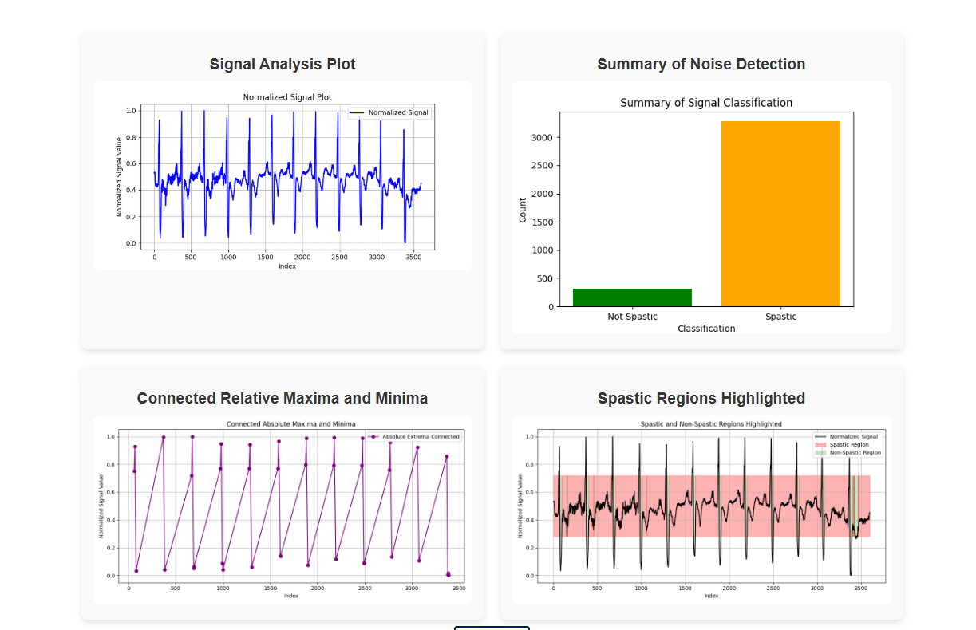Modelado y predicciones con muchos mas datos sanos, filtrados y no filtrados, los no filtrados podrían simular cierto nivel de espasticidad y ruido

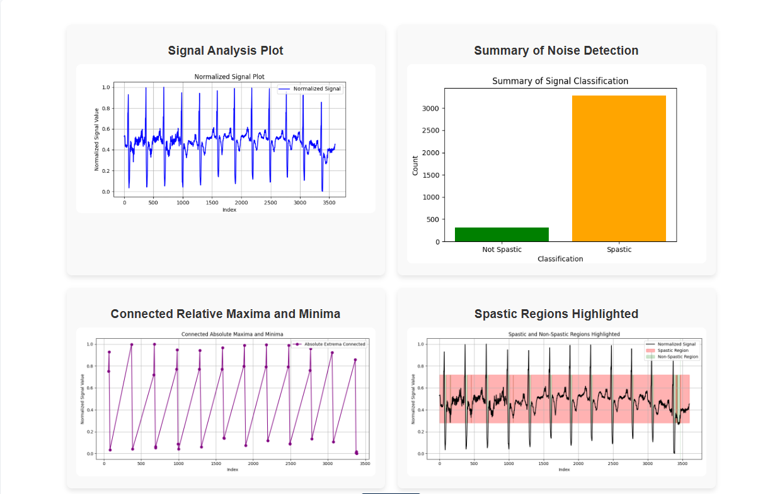

[Este capítulo hace referencia al proyecto implementado.

## Resumen de contribuciones y productos desarrollados

* Establecimiento de relaciones entre distintas señales eléctricas fisiológicas.
* Representación de dichas señales
* Modelo de datos
* Generación de señales similares

## Planificación temporal

2024

|  |  |  |  |  |  |  |  |  |  |  |
| --- | --- | --- | --- | --- | --- | --- | --- | --- | --- | --- |
| Tarea | Mayo | Junio | Julio | Agosto | Septiembre | Octubre | | Noviembre | | Diciembre |
| Lluvia de ideas |  |  |  |  |  |  | |  | |  |
| Consultas Iniciales |  |  |  |  |  |  | |  | |  |
| Primeros pasos  De código |  |  |  |  |  |  | |  | |  |
| Código inicial VHDL |  |  |  |  |  |  | |  | |  |
| Cambio de enfoque a Inteligencia Artificial |  |  |  |  |  |  | |  | |  |
| Obtención de datos |  |  |  |  |  |  |  |  | |  |
| Análisis de los datos |  |  |  |  |  |  |  |  |  |  |
| Primeras líneas de código y formateo de datos |  |  |  |  |  |  |  |  |  |  |

2025

|  |  |  |  |  |  |  |  |
| --- | --- | --- | --- | --- | --- | --- | --- |
| Tarea | Enero | Febrero | Marzo | Abril | Mayo | Junio | Julio |
| Creación del primer modelo |  |  |  |  |  |  |  |
| Entrenamiento del modelo |  |  |  |  |  |  |  |
| Primeras predicciones |  |  |  |  |  |  |  |
| Obtención de resultados |  |  |  |  |  |  |  |
| Ajustes finales |  |  |  |  |  |  |  |

## Recursos empleados

[Se debe incluir todos aquellos recursos que han sido requeridos para la correcta implementación del trabajo. Por ejemplo, equipos, programas, periféricos, utilización de software libre, versión empleada, precio de las licencias, etc.

## Trabajo desarrollado

Como primer punto se decidió establecer relaciones entre señales ya conocidas y que son ampliamente tratas y filtradas de manera cotidiana, como lo podían ser señales electromagnéticas o de radio para poder realizar operativas similares sobre señales electromusculares. Se hallaron varios tipos de tratamiento de señales ruidosas, y se pudo encontrar un proyecto que conseguía filtrar señales de electrocardiogramas, que, pese a no ser una señal idéntica a una electromiográfica, y no representan magnitudes idénticas, si que están estrechamente relacionadas, al registrar señales eléctricas que tienen un impacto directo sobre un músculo o grupo muscular.

En la siguiente imagen se puede observar el resultado del análisis de dichas señales electrocardiográficas y como, con el análisis de datos es capaz de filtrar y detectar picos. Esto es tremendamente útil para el proyecto a desarrollar ya que al detectar picos en una señal electromiográfica ruidosa.

Este proyecto ha sido extraído de: <https://github.com/tejasa97/ECG-Signal-Processing>

Creado por: Tejas Arlimatti

Modificado por José María Fernández para su aplicación en EMGs

**Se deberá incluir la valoración económica cuando corresponda.**

# Resultados y discusión

[Se deben presentar los resultados obtenidos. Los resultados y su correspondiente análisis se deben presentar en base a las diferentes fases indicadas en el capítulo anterior. Acto seguido, se debe discutir los resultados obtenidos en el contexto del proyecto. Es decir, ¿se han alcanzado los objetivos definidos para este trabajo? ¿Se han resulto las cuestiones planteadas al inicio del presente trabajo? ¿Se han cubierto las necesidades identificadas que se deseaban tratar en el estudio?]

# Conclusiones

[Este capítulo debe incluir una descripción detallada de las conclusiones del trabajo y una reflexión crítica del alcance de los objetivos del proyecto.]

## Valoración personal

[En esta sección se debe incluir una valoración personal del trabajo realizado.]

## Líneas futuras

[Por último, se deben incluir aquellos aspectos pendientes a tratar en el proyecto que no han podido aplicare en esta iteración.]

# Bibliografía

(RSNA), R. S., & (ACR), A. C. (s.f.). *Magnetoencefalografía*. Recuperado el 8 de enero de 2023, de Radiologyinfo.org: https://www.radiologyinfo.org/es/info/meg

Adesanya, I. (2021). *UNet architecture breakdown*. Recuperado el 12 de abril de 2023, de Kaggle.com: https://www.kaggle.com/code/prvnkmr/unet-architecture-breakdown

Alberca, A. S. (2022). *La librería Numpy*. Recuperado el 25 de julio de 2023, de Aprende con Alf: https://aprendeconalf.es/docencia/python/manual/numpy/#:~:text=NumPy%20es%20una%20librer%C3%ADa%20de,un%20gran%20volumen%20de%20datos.

Alzheimers. (s.f.). *¿Qué es la demencia frontotemporal?* Recuperado el 21 de agosto de 2023, de Alzheimers.gov: https://www.alzheimers.gov/es/alzheimer-demencias/demencia-frontotemporal

*Brain basics: The life and death of a neuron*. (20 de marzo de 2023). Recuperado el 22 de marzo de 2023, de National Institute of Neurological Disorders and Stroke: https://www.ninds.nih.gov/health-information/public-education/brain-basics/brain-basics-life-and-death-neuron

Cantabria, u. V. (s.f.). *unican.* Obtenido de https://ocw.unican.es/pluginfile.php/3004/course/section/2887/Tema1.pdf

Center Director. (19 de marzo de 2015). *Brain architecture*. Recuperado el 20 de marzo de 2023, de Center on the Developing Child at Harvard University: https://developingchild.harvard.edu/science/key-concepts/brain-architecture/

Cireşan, D. C., Giusti, A., Gambardella, L. M., & Schmidhuber, J. (s.f). Deep neural networks segment neuronal membranes in electron microscopy images. *Neurips.cc*. Recuperado el 17 de febrero de 2023, de https://proceedings.neurips.cc/paper_files/paper/2012/file/459a4ddcb586f24efd9395aa7662bc7c-Paper.pdf

clevelandclinic. (2023, 10 2). *clevelandclinic*. Retrieved from https://my.clevelandclinic.org/health/diagnostics/4825-emg-electromyography

Courville, I. G. (2016). *Deep Learning.* MIT Press. Recuperado el 27 de agosto de 2023, de http://www.deeplearningbook.org

Cvat.ai. (s.f.). *Documentación*. Recuperado el 18 de julio de 2023, de CVAT.AI: https://opencv.github.io/cvat/docs/

Data Science Team. (2020). *Interpretación de su modelo de aprendizaje profundo por SHAP — Aprendizaje automático —*. Recuperado el 22 de agosto de 2023, de DATA SCIENCE: https://datascience.eu/es/aprendizaje-automatico/interpretacion-de-su-modelo-de-aprendizaje-profundo-por-shap/#:~:text=Qu%C3%A9%20es%20SHAP%3F,ayuda%20de%20los%20valores%20Shapely.

Data Science Team. (2021). *Función de activación Relu — Aprendizaje automático —*. Recuperado el 20 de agosto de 2023, de DATA SCIENCE: https://datascience.eu/es/aprendizaje-automatico/funcion-de-activacion-relu/

DataScientest. (2021). *Convolutional Neural Network : definición y funcionamiento*. Recuperado el 8 de agosto de 2023, de Formation Data Science | DataScientest.com: https://datascientest.com/es/convolutional-neural-network-es#:~:text=El%20Max%2DPooling%20es%20un,reduciendo%20su%20tama%C3%B1o.

datascientest. (2022). *Scikit-Learn : Descubre la biblioteca de Python dedicada al Machine Learning*. Recuperado el 25 de julio de 2023, de Formation Data Science | DataScientest.com: https://datascientest.com/es/scikit-learn-decubre-la-biblioteca-python#:~:text=Es%20una%20biblioteca%20de%20Python,una%20API%20propia%20y%20estandarizada.

DataScientest. (2022). *U-NET: todo lo que tienes que saber sobre la red neuronal de Computer Vision*. Recuperado el 10 de julio de 2023, de Formation Data Science | DataScientest.com: https://datascientest.com/es/u-net-lo-que-tienes-que-saber

DataScientest. (2023). *Matplotlib: todo lo que tienes que saber sobre la librería Python de Dataviz*. Recuperado el 25 de julio de 2023, de Formation Data Science | DataScientest.com: https://datascientest.com/es/todo-sobre-matplotlib#:~:text=%C2%BFQu%C3%A9%20es%20PyPlot%3F,los%20ejes%20de%20un%20gr%C3%A1fico.

Del Ser Lorente, J. (2019). *Explicabilidad e inteligencia artificial*. Recuperado el 22 de agosto de 2023, de Tecnalia: https://www.tecnalia.com/blog/explicabilidad-inteligencia-artificial

Documento de ConsensoMitos y evidencias en el empleo de la toxina botulínica: neurofarmacología y distoníasP. García-Ruiz Espiga, P. S.-C.-C.-O.-E.-C. (s.f.). *Neurología*. Obtenido de https://neurologia.com/articulo/2017110

*El movimiento ondulatorio consiste en la propagación de una propiedad física o.* (s.f.). Obtenido de https://www.uco.es/organiza/departamentos/ing-electrica/documentos/ONDAS_EM_CONCEPTOS_BASICOS.pdf

fedace. (s.f.). *Daño Cerebral Aquirido*. Obtenido de https://fedace.org/dano-cerebral

fedace. (s.f.). *El Daño Cerebral Adquirido en cifras*. Obtenido de https://fedace.org/cifras_dano_cerebral#:~:text=De%20acuerdo%20con%20datos%20de,personas%20con%20Da%C3%B1o%20Cerebral%20Adquirido.

Federación Española de Daño Cerebral. (12 de 11 de 2024). *Daño Cerebral Adquirido*. Obtenido de https://fedace.org/index.php?V_dir=MSC&V_mod=showart&cmd=print&id=163.

Google Cloud. (s.f.). *¿Qué es la inteligencia artificial o IA?* Obtenido de https://cloud.google.com/learn/what-is-artificial-intelligence?hl=es-419

IBM. (s.f.). *¿Qué es un modelo de IA? | IBM*. Obtenido de https://www.ibm.com/es-es/topics/ai-model#:~:text=Un%20modelo%20de%20IA%20es,decisiones%20sin%20m%C3%A1s%20intervenci%C3%B3n%20humana.

IBM. (s.f.). *¿Qué son las redes neuronales convolucionales?* Recuperado el 21 de agosto de 2023, de ibm.com: https://www.ibm.com/es-es/topics/convolutional-neural-networks

ImageJ. (2014). *Introduction, Fiji/Image*. Recuperado el 8 de enero de 2023, de Imagej.net: https://imagej.net/learn/

Junquera, R. (s.f.). *Dendrita de la neurona*. Recuperado el 12 de febrero de 2023, de fisioterapia-online: https://www.fisioterapia-online.com/glosario/dendrita-de-la-neurona

KeepCoding. (2022). *¿Qué es el clustering o agrupamiento en machine learning?* Recuperado el 21 de agosto de 2023, de https://keepcoding.io/: https://keepcoding.io/blog/que-es-clustering-o-agrupamiento/#:~:text=El%20clustering%20o%20agrupamiento%20en%20machine%20learning%20es%20una%20t%C3%A9cnica,CDs%20que%20tienes%20que%20clasificar.

Kipuna. (2023). *Detector de bordes Canny con Python y OpenCV*. Recuperado el 21 de agosto de 2023, de Kipuna Ec: https://kipunaec.com/detector-de-bordes-canny-con-python-y-opencv/

M.P. Sáinz-Pelayo, S. A.-P. (16 de 6 de 2020). *Neurología*. Obtenido de https://neurologia.com/articulo/2019474

Martins, J. (2022). *Diagrama de Gantt: qué es y cómo crear uno con ejemplos*. Recuperado el 28 de agosto de 2023, de Asana: https://asana.com/es/resources/gantt-chart-basics

*MedilinePlus*. (29 de 4 de 2023). Obtenido de https://medlineplus.gov/spanish/ency/article/000726.htm

MedlinePlus. (s.f.). *Esclerosis lateral amiotrófica (ELA)*. Recuperado el 22 de agosto de 2023, de MedlinePlus: https://medlineplus.gov/spanish/ency/article/000688.htm#:~:text=La%20esclerosis%20lateral%20amiotr%C3%B3fica%20o,movimiento%20de%20los%20m%C3%BAsculos%20voluntarios.

medlineplus. (s.f.). *lectromiografia y estudios de conduccion nerviosa*. Obtenido de https://medlineplus.gov/spanish/pruebas-de-laboratorio/electromiografia-y-estudios-de-conduccion-nerviosa/#:~:text=La%20electromiograf%C3%ADa%20(EMG)%20y%20los%20estudios%20de%20conducci%C3%B3n%20nerviosa%20son,el%C3%A9ctricas%20para%20que%20se%20muevan.

medlineplus. (s.f.). *medlineplus*. Obtenido de https://medlineplus.gov/spanish/ency/article/003297.htm

miro.com. (s.f.). *Creador de diagramas de Gantt online*. Recuperado el 8 de agosto de 2023, de miro.com: https://miro.com/es/planificacion-estrategica/diagrama-de-gantt/

Mskcc. (s.f.). *Imagen por resonancia magnética funcional (fMRI)*. Recuperado el 21 de enero de 2023, de Memorial Sloan Kettering Cancer Center: https://www.mskcc.org/es/cancer-care/patient-education/functional-magnetic-resonance-imaging-fmri

NeuroPoly. (s.f.). *software — NeuroPoly documentation*. Recuperado el 21 de enero de 2023, de Polymtl.ca: http://neuro.polymtl.ca/software.html

Oxford Instruments. (s.f.). *Neuroscience research - microscopy & imaging solutions - Imaris*. Recuperado el 21 de enero de 2023, de Oxford Instruments: https://imaris.oxinst.com/neuroscience

P. García-Ruiz Espiga, P. S.-C.-C.-O.-E.-C.-G.-A.-R.-P.-T. (1 de 3 de 2018). *neurologia*. Obtenido de https://neurologiaclinica.es/enfermedades-trastornos-neurologicos/espasticidad/

PyPI. (s.f.). *imageio*. Recuperado el 25 de julio de 2023, de PyPI: https://pypi.org/project/imageio/

Rada, L., Erdil, E., OzgurArgunsah, A., Unay, D., & Cetin, M. (2014). Automatic dendritic spine detection using multiscale dot enhancement filters and SIFT features. *IEEE*, 5. Recuperado el 17 de febrero de 2023

Rada, L., Kilic, B., Erdil, E., Ramiro-Cortés, Y., Israely, I., Unay, D., . . . Argunsah, A. Ö. (2018). Tracking-assisted detection of dendritic spines in time-lapse microscopic images. *Neuroscience*, 189-205. Recuperado el 18 de feberero de 2023

Raida, V. S. (febrero de 2018). *Las espinas dendríticas, su función y algunas alteraciones*. Recuperado el 13 de marzo de 2023, de SciELO: https://www.scielo.org.mx/scielo.php?script=sci_arttext&pid=S0026-17422018000100046

Real Academia Española ©. (20 de 9 de 2024). *Diccionario de la real academia de la lengua española*. Obtenido de https://dle.rae.es/se%C3%B1al

Residuales, B. A. (2020). *¿Qué es microscopio de fluorescencia?* Recuperado el 22 de agosto de 2023, de Bioindicación Aguas Residuales: https://www.bioindicacion.com/blog/que-es-microscopio-fluorescencia/

Rodrigo, J. A. (s.f.). *Máquinas de Vector Soporte (Support Vector Machines, SVMs)*. Recuperado el 21 de agosto de 2023, de Cienciadedatos.net: https://cienciadedatos.net/documentos/34_maquinas_de_vector_soporte_support_vector_machines

Rongjian Li*, T. Z. (2017). *Deep Learning Segmentation of Optical.* IEEE. Recuperado el 18 de febrero de 2023, de https://par.nsf.gov/servlets/purl/10057753

Ronneberger, O., Fischer, P., & Brox, T. (2015). *U-Net: Convolutional Networks for Biomedical Image Segmentation*. Recuperado el 2 de agosto de 2023, de arXiv: http://arxiv.org/abs/1505.04597https://arxiv.org/abs/1505.04597

Ruiz, G., Muñoz Pérez, J. A., Bernal, G., & Rubio, L. (s.f.). *Inteligencia Artificial. Revista Iberoamericana de Inteligencia Artificial*. Recuperado el 21 de agosto de 2023, de Redalyc.org: https://www.redalyc.org/pdf/925/92501701.pdf

Ruszczycki, B., Szepesi, Z., Wilczynski, G. M., Bijata, M., Kalita, K., Kaczmarek, L., & Wlodarczyk, J. (2012). Sampling issues in quantitative analysis of dendritic spines morphology. *BMC bioinformatics*, 213. Recuperado el 5 de agosto de 2023, de https://www.ncbi.nlm.nih.gov/pmc/articles/PMC3468369/

Sankesara, H. (2019). *UNet*. Recuperado el 7 de agosto de 2023, de Towards Data Science: https://towardsdatascience.com/u-net-b229b32b4a71

Santos, D., Dallos, L., & Gaona-García, P. A. (2020). *Algoritmos de rastreo de movimiento utilizando técnicas de inteligencia artificial y machine learning*. Recuperado el 29 de julio de 2023, de scielo.cl: https://www.scielo.cl/pdf/infotec/v31n3/0718-0764-infotec-31-03-23.pdf

Tecnología | Uniandes. (2022). *Scikit-image - Tecnología*. Recuperado el 25 de julio de 2023, de Tecnología | Uniandes: https://tecnologia.uniandes.edu.co/scikit-image/

TensorFlow. (s.f.). *TensorFlow Core*. Recuperado el 25 de julio de 2023, de TensorFlow: https://www.tensorflow.org/overview?hl=es-419

Torres, A. (27 de marzo de 2023). *Dendritas*. Recuperado el 2 de marzo de 2023, de Kenhub: https://www.kenhub.com/es/library/anatomia-es/dendritas

*Universidad de Córdoba .* (s.f.). Obtenido de Universidad de Córdoba: https://www.uco.es/organiza/departamentos/ing-electrica/documentos/ONDAS_EM_CONCEPTOS_BASICOS.pdf

Uniwebsidad. (s.f.). *10.1. Módulos de sistema*. Recuperado el 25 de julio de 2023, de Uniwebsidad.com: https://uniwebsidad.com/libros/python/capitulo-10/modulos-de-sistema

Valencia Segura, R. K., Colín Barenque, L., & Fortoul van der Goes, T. I. (2018). *Las espinas dendríticas, su función y algunas alteraciones*. Recuperado el 20 de febrero de 2023, de https://www.scielo.org.mx/scielo.php?script=sci_arttext&pid=S0026-17422018000100046

Villasenor, G. (2023). *RANSAC – Definición y Explicaciones*. Recuperado el 21 de agosto de 2023, de Portal Contacto Político: https://www.contactopolitico.com.ar/%F0%9F%94%8E-ransac-definicion-y-explicaciones/

Xiao, X., Djurisic, M., Hoogi, A., Sapp, R. W., Shatz, C. J., & Rubin, D. L. (2018). Automated dendritic spine detection using convolutional neural networks on maximum intensity projected microscopic volumes. *Journal of neuroscience methods*, 25-35. Recuperado el 17 de febrero de 2023

Yang, B., Huang, J., Wu, G., & Yang, J. (2021). Classifying the tracing difficulty of 3D neuron image blocks based on deep learning. *Brain informatics*. Recuperado el 29 de agosto de 2023, de https://www.ncbi.nlm.nih.gov/pmc/articles/PMC8571474/

Yoshikura, T. (2023). *What is Brightfield microscopy?* Recuperado el 22 de agosto de 2023, de Olympus-lifescience.com: https://www.olympus-lifescience.com/es/discovery/what-is-brightfield-microscopy/

Zhang, J. (2019). *UNet — line by line explanation*. Recuperado el 8 de agosto de 2023, de Towards Data Science: https://towardsdatascience.com/unet-line-by-line-explanation-9b191c76baf5

Zion Market Research. (s.f.). *Global neuroscience market industry size, share, trends, analysis and forecast 2023 - 2030.* Zion Market Research. Recuperado el 25 de enero de 2023, de https://www.zionmarketresearch.com/report/neuroscience-market

Zyprian, F. (s.f.). *CV2 - Guía maestra OpenCV hecha para desarrolladores Python*. Recuperado el 25 de julio de 2023, de Konfuzio: https://konfuzio.com/es/cv2/#:~:text=CV2%20es%20una%20potente%20librer%C3%ADa,y%20el%20filtrado%20de%20im%C3%A1genes.

# ANEXOS

[Se deben indicar aquellos aspectos que no han podido ser incluidos en la memoria principal dado las dimensiones de esta. Por ejemplo, en anexos de debería incluir el código implementado, manuales de usuario, manuales de instalación, resultados adicionales, etc.]